 | MUNICIPALIDAD DE SARAPIQUÍ  Administración Tributaria · Catastro y Valoración  FISCALIZACIÓN DECLARACIONES  Ley De Impuestos Sobre Bienes Inmuebles (Ley 7509 Y Sus Reformas) | Código: BI-001  Versión: 1.0  Fecha: Julio 2026  Expediente: 0

INFORME TÉCNICO DE INSPECCIÓN.
Expediente municipal de fiscalización y toma de datos de campo
EXPEDIENTE / TRÁMITE | 0 | FECHA DE DECLARACIÓN | 2026-08-22
OBSERVACIONES | 0

DATOS DEL INMUEBLE
Número de finca | Sin datos | Plano catastrado | Sin datos
Propietario registral | Sin datos | Identificación | Sin datos
Área según registro | Sin datos | Origen del dato | Dato registral
Tipo de trámite | Sin datos | Uso observado | Sin datos

UBICACIÓN - COORDENADAS
Coordenada Este | 498551.898 | Coordenada Norte | 1155456.359
Sistema de coordenadas | CR-SIRGAS / CRTM05 | Fecha de toma | 21/8/2026

RESUMEN DEL TERRENO, VÍA Y SERVICIOS
Topografía | Ondulada | Pendiente | 0 %
Nivel respecto de vía | Sin datos | Diferencia | Sin datos
Tipo de acceso | Público | Superficie | Asfalto
Servicios 1 | 1 — Sin acera; sin cordón y caño | Servicios 2 | 14 — Alumbrado + electricidad + cañería
Cauce o cuerpo de agua | Sí | Código de vía ONT | 1 — Mayor desarrollo comercial; cualquier material; tránsito vial o peatonal denso
Observación técnica: 0

DETALLE CONSTRUCTIVO

Unidad 1
Tipo de construcción | Viviendas de concreto | Medida registrada | 4.00 m² | Cantidad de pisos | 1 | Edad aproximada | 0 años
Estado general | 2 — Muy Bueno (MB) | Paredes exteriores | No aplica | Techo | Lámina de hierro galvanizado / zinc | Estructura del techo | Otro
Cielo raso | Fibrocemento | Piso o acabado | Sin piso | Instalación eléctrica | Especializada | Detalles adicionales | 0

CROQUIS DE LA CONSTRUCCIÓN
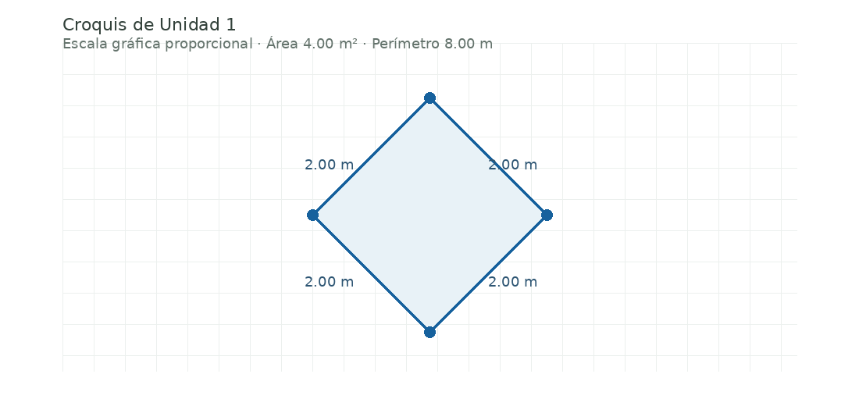
Área total: 4.00 m² · Perímetro de control: 8.00 m

RESUMEN CONSTRUCTIVO | CONSTRUCCIONES EN m²
1  construcción declarada | 1  construcción · 4.00 m²

REGISTRO FOTOGRÁFICO

FOTOGRAFÍA 1. VIVIENDA CONCRETO · FACHADA PRINCIPAL · 21/8/2026, 11:04:25 P. M.


RESPONSABLE DE LA FISCALIZACIÓN DE CAMPO
Funcionario | 4
Puesto | Encargado(a) del Departamento de Catastro y Valoración
Fecha y hora | 2026-08-22 · 23:02

 | MUNICIPALIDAD DE SARAPIQUÍ  Administración Tributaria · Catastro y Valoración  RESOLUCIÓN ADMINISTRATIVA  Fiscalización de Bienes Inmuebles | Código: BI-001  Versión: 1.0  Fecha: Julio 2026  Expediente: 0

RESOLUCIÓN ADMINISTRATIVA

De la revisión de la información consignada en la declaración presentada y de su contraste con las condiciones verificadas durante la inspección de campo, se determina lo siguiente:
Terreno | Los parámetros verificados del terreno guardan conformidad con la información consignada en la declaración presentada.
Construcciones | Las características y mediciones verificadas de las construcciones guardan conformidad con la información consignada en la declaración presentada.
Uso agropecuario | Pendiente de completar los criterios del uso agropecuario.

RESULTADO DEL ANÁLISIS TÉCNICO

RESULTADO | PENDIENTE
EFECTO | Complete los criterios aplicables del formulario para determinar el resultado.

JUSTIFICACIÓN
MOTIVACIÓN TÉCNICA  Complete las verificaciones aplicables para generar automáticamente el resultado de la fiscalización. | FUNDAMENTO LEGAL  La resolución se emite con fundamento en la Ley N.° 7509, su Reglamento y las demás disposiciones aplicables al procedimiento de fiscalización, junto con los antecedentes técnicos incorporados al expediente.

RESPONSABLE DE LA RESOLUCIÓN ADMINISTRATIVA

Funcionario 1  Puesto Encargado(a) del Departamento de Catastro y Valoración  Fecha y hora 2026-08-22 · 23:02 | FIRMA  __________________________________

